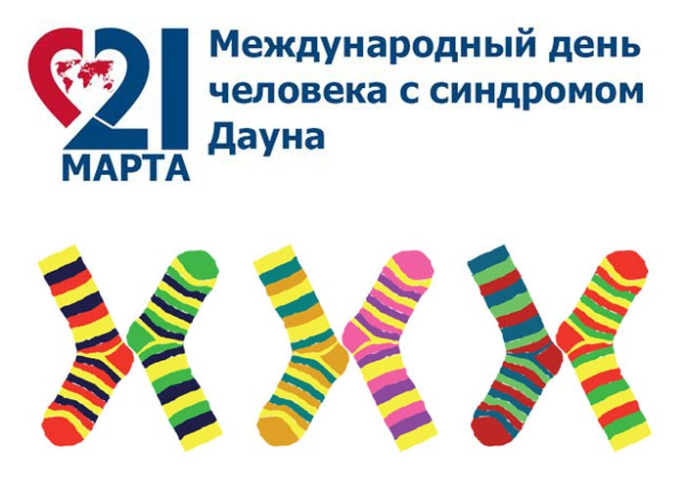  Правильная терминология  Дети с синдромом Дауна - не больные. Так же забудьте про слово «даун». Лучший вариант –«ребенок с синдромом Дауна», «человек с синдромом Дауна». Это описательный термин, указывающий на то, что у человека есть особенность и она связана с генетикой.  Наглядные примеры  Ребенку с синдромом Дауна бывает непросто уловить суть разговора. Говорите проще и сопровождайте свои слова чем-то, что можно увидеть, услышать, пощупать. | Люди как люди,только с синдромом Дауна.  Терпение  Ребенок может понимать, о чем вы говорите или спрашиваете, но ответить так же четко и понятно не всегда ему под силу.  Говорите сами медленно и четко. Не отчаивайтесь, если ребенок не понял вас с первого раза.  Дождитесь ответа  Обязательно дайте время ребенку на ответ. Возможно, ему потребуется чуть больше времени на обдумывание информации, чем вы ожидаете.  Уважайте своего собеседника  Каждый человек уникален! И человек с синдромом Дауна не исключение. Так же, как и все остальные, такой человек может | грустить, бояться чего-то, испытывать боль и обиду, шутить и испытывать остальные спектры человеческих эмоций.  Так что не поддавайтесь стереотипам и говорите с людьми с синдромом Дауна на равных. Нет таких тем, которые для них недоступны.

